Міністерство освіти і науки України
Національний університет
«Полтавська політехніка імені Юрія Кондратюка»
Кафедра комп’ютерних та інформаційних технологій і систем

КУРСОВА РОБОТА
з дисципліни «Мови програмування для аналізу даних»

на тему: «Аналіз затримок авіарейсів у США у 2015 році:
вплив авіакомпанії, аеропорту, сезону та часу доби»

Виконав: здобувач освіти групи 401-ТН
спеціальності 122 «Комп’ютерні науки»
Барановський Петро Миколайович

Керівник: ст. викл. Гайтан О. М.

Оцінка: ______ балів
Дата захисту: ______________
Підпис керівника: ______________

Полтава – 2026

ІНДИВІДУАЛЬНЕ ЗАВДАННЯ НА КУРСОВУ РОБОТУ
з дисципліни «Мови програмування для аналізу даних»
Здобувач освіти: Барановський Петро Миколайович
Група: 401-ТН
Тема курсової роботи: Аналіз затримок авіарейсів у США у 2015 році: вплив авіакомпанії, аеропорту, сезону та часу доби (тема № 30 рекомендованого переліку).
Вихідні дані: набір даних «2015 Flight Delays and Cancellations» Бюро транспортної статистики Департаменту транспорту США (Kaggle): таблиці flights, airlines, airports.

Завдання:
- Обрати набір даних відповідно до теми, визначити джерело та сформулювати дослідницькі питання.
- Завантажити дані й виконати первинний аналіз їхньої структури.
- Перевірити якість даних: пропущені значення (зокрема для скасованих рейсів), дублікати, аномальні затримки.
- Створити нові аналітичні ознаки: категорія затримки, час доби вильоту, сезон, ознака затриманого рейсу.
- Виконати статистичний аналіз, групування, агрегування, сортування й ранжування; об’єднати таблиці рейсів, авіакомпаній і аеропортів та побудувати зведені таблиці.
- Дослідити розподіли затримок, їхню динаміку та взаємозв’язки з іншими ознаками.
- Побудувати щонайменше п’ять візуалізацій засобами Matplotlib і Seaborn.
- Створити інтерактивну аналітичну панель Tableau Public із щонайменше трьома аркушами й двома інтерактивними елементами.
- Сформулювати висновки та практичні рекомендації за результатами аналізу.

Термін подання: ______________________
Керівник курсової роботи: ст. викл. Гайтан О. М. ______________
Підпис здобувача: ______________
ЗМІСТ
ІНДИВІДУАЛЬНЕ ЗАВДАННЯ НА КУРСОВУ РОБОТУ 2
ВСТУП 6
РОЗДІЛ 1. АНАЛІЗ ПРЕДМЕТНОЇ ОБЛАСТІ ТА ПОСТАНОВКА ЗАВДАННЯ 8
1.1. Затримки авіарейсів як об’єкт аналізу 8
1.2. Причини затримок 8
1.3. Показники аналізу 9
1.4. Дослідницькі питання 9
1.5. Обґрунтування вибору набору даних 9
РОЗДІЛ 2. ХАРАКТЕРИСТИКА НАБОРУ ДАНИХ І ПОПЕРЕДНЄ ОПРАЦЮВАННЯ 10
2.1. Опис набору даних 10
2.2. Первинне дослідження даних 11
2.3. Перевірка якості та очищення даних 11
РОЗДІЛ 3. МЕТОДИ ТА РЕЗУЛЬТАТИ АНАЛІЗУ ДАНИХ ЗАСОБАМИ PANDAS 15
3.1. Створення аналітичних ознак 15
3.2. Об’єднання таблиць 16
3.3. Описова статистика та ключові показники 16
3.4. Групування, агрегування та ранжування (П1) 17
3.5. Зведені таблиці (П2) 19
3.6. Структура причин затримок (П3) 20
3.7. Аналіз скасувань (П5) 21
3.8. Аналіз взаємозв’язків (П4) 22
3.9. Аналіз динаміки в часі (П2) 22
РОЗДІЛ 4. ВІЗУАЛІЗАЦІЯ РЕЗУЛЬТАТІВ І СТВОРЕННЯ АНАЛІТИЧНОЇ ПАНЕЛІ 24
4.1. Візуалізація засобами Matplotlib і Seaborn 24
4.2. Інтерактивна аналітична панель Tableau Public 30
ВИСНОВКИ 35
СПИСОК ВИКОРИСТАНИХ ДЖЕРЕЛ 38
ДОДАТКИ 39
Додаток А. Посилання на програмну реалізацію та аналітичну панель 39
Додаток Б. Структура репозиторію 39
Додаток В. Перелік побудованих графіків і таблиць 40

(Щоб оновити зміст у Microsoft Word: клацнути по ньому правою кнопкою миші → «Оновити поле» → «Оновити цілком».

ВСТУП
Затримки й скасування авіарейсів – одна з найбільш відчутних проблем пасажирського транспорту. За оцінкою дослідження, замовленого Федеральною адміністрацією цивільної авіації США (FAA), загальні втрати від затримок у 2007 році становили близько 32,9 млрд доларів, і понад половину цієї суми (16,7 млрд) несли самі пасажири [1]. Авіакомпанії втрачають кошти на додаткове пальне та роботу екіпажів, аеропорти – пропускну здатність, а пасажири – час і пересадки.
Розуміння того, де, коли і чому виникають затримки, допомагає перевізникам планувати розклад, а пасажирам – обирати надійніші рейси. Департамент транспорту США публікує детальні дані про кожен внутрішній рейс, тому ця галузь добре підходить для практичного застосування методів аналізу даних. Актуальність теми посилює й масштаб даних: лише за 2015 рік набір містить понад 5,8 мільйона рейсів, що робить неможливим аналіз «вручну» й вимагає застосування спеціалізованих програмних засобів.
Мета роботи – виявити закономірності затримок і скасувань внутрішніх авіарейсів США у 2015 році залежно від авіакомпанії, аеропорту, сезону та часу доби засобами Python, Pandas, Matplotlib, Seaborn і Tableau Public.
Завдання роботи:
- проаналізувати предметну область і сформулювати дослідницькі питання;
- дослідити структуру набору даних і перевірити його якість;
- виконати очищення та перетворення даних, створити нові аналітичні ознаки;
- провести статистичний і дослідницький аналіз (EDA), об’єднати пов’язані таблиці та сформувати зведені таблиці;
- візуалізувати результати та створити інтерактивну панель у Tableau Public;
- сформулювати висновки й практичні рекомендації.
Об’єкт дослідження – внутрішні пасажирські авіаперевезення США у 2015 році.
Предмет дослідження – затримки й скасування рейсів та їхній зв’язок із авіакомпанією, аеропортом, періодом і характеристиками польоту.
Методи дослідження: описова статистика, групування й агрегування, ранжування, зведені таблиці, кореляційний аналіз, аналіз часових рядів, графічний метод.
Інформаційна база – відкритий набір даних «2015 Flight Delays and Cancellations» Бюро транспортної статистики Департаменту транспорту США, опублікований на Kaggle за ліцензією CC0 [2].
Практичне значення. Отримані результати дають змогу пасажирам обирати рейси з меншим ризиком затримки, а перевізникам – визначити, на яких ланках операційного процесу зосередити зусилля. Програмний код і дані оприлюднено у відкритому репозиторії, тому аналіз є відтворюваним.

РОЗДІЛ 1. АНАЛІЗ ПРЕДМЕТНОЇ ОБЛАСТІ ТА ПОСТАНОВКА ЗАВДАННЯ

1.1. Затримки авіарейсів як об’єкт аналізу
У США рейс вважається затриманим, якщо він прибуває або відправляється на 15 хвилин і більше пізніше за розкладом [3]. Великі авіакомпанії зобов’язані щомісяця звітувати Бюро транспортної статистики (BTS) про час вильоту, прибуття, скасування та перенаправлення кожного внутрішнього рейсу. Ці дані лягають в основу щомісячного звіту Air Travel Consumer Report.
Затримки мають ланцюговий характер: один літак за день виконує кілька рейсів, і запізнення вранці переноситься на наступні рейси. Тому важливо аналізувати не лише сам факт затримки, а й час доби, день тижня та сезон. Саме ця гіпотеза перевіряється в розділі 3 за допомогою зведеної таблиці «день тижня × година вильоту».

1.2. Причини затримок
BTS розрізняє п’ять категорій причин [3]; у наборі даних для кожної є окреме поле з кількістю хвилин (таблиця 1.1).
Таблиця 1.1 – Категорії причин затримок за методикою BTS
Категорія | Зміст | Поле в даних
Авіаперевізник | техобслуговування, екіпаж, заправка, посадка | AIRLINE_DELAY
Екстремальна погода | урагани, снігові бурі, торнадо | WEATHER_DELAY
Національна авіаційна система (NAS) | диспетчерський рух, завантаженість аеропорту, неекстремальна погода | AIR_SYSTEM_DELAY
Пізнє прибуття літака | попередній рейс тим самим літаком прибув із запізненням | LATE_AIRCRAFT_DELAY
Безпека | евакуація терміналу, черги на перевірці | SECURITY_DELAY

1.3. Показники аналізу
- середня та медіанна затримка прибуття, хв – типова величина запізнення; медіана стійкіша до викидів;
- частка затриманих рейсів, % – рейси із затримкою прибуття ≥ 15 хв серед усіх виконаних;
- частка скасованих рейсів, % та їхні причини;
- структура затримок за причинами, % – частка хвилин затримки кожної категорії.

1.4. Дослідницькі питання
- П1. Які авіакомпанії та аеропорти мають найвищу частку затриманих рейсів і найбільшу середню затримку?
- П2. Як змінюються затримки за місяцями, днями тижня та часом доби вильоту?
- П3. Які причини дають найбільший внесок у загальну тривалість затримок?
- П4. Чи пов’язана величина затримки з дальністю польоту?
- П5. Де і коли скасовується найбільше рейсів і з яких причин?

1.5. Обґрунтування вибору набору даних
Набір охоплює повний календарний рік, тому дає змогу дослідити сезонність. Він містить числові (затримки, час, дальність), категоріальні (авіакомпанія, аеропорт, причина скасування) та часові (дата, година вильоту) ознаки, а три таблиці пов’язані кодами IATA, що дозволяє виконати обґрунтовані об’єднання. Обсяг – понад 5,8 млн записів – значно перевищує рекомендований мінімум і забезпечує статистичну надійність навіть для окремих аеропортів. Дані офіційні (Департамент транспорту США) і поширюються за ліцензією CC0, тобто їх можна вільно використовувати.

РОЗДІЛ 2. ХАРАКТЕРИСТИКА НАБОРУ ДАНИХ І ПОПЕРЕДНЄ ОПРАЦЮВАННЯ

2.1. Опис набору даних
Набір «2015 Flight Delays and Cancellations» містить три CSV-файли [2]. Фактичні розміри таблиць, підтверджені методом shape під час завантаження, наведено в таблиці 2.1.
Таблиця 2.1 – Склад набору даних
Таблиця | Записів | Стовпців | Зміст | Ключ
flights.csv | 5 819 079 | 31 (завантажено 25) | один рядок = один рейс | AIRLINE, ORIGIN_AIRPORT
airlines.csv | 14 | 2 | код IATA та назва авіакомпанії | IATA_CODE
airports.csv | 322 | 7 | код IATA, назва, місто, штат, координати | IATA_CODE

З таблиці flights завантажено 25 із 31 стовпця: технічні моменти руху літака (WHEELS_OFF, WHEELS_ON, фактичний час вильоту і прибуття) для сформульованих дослідницьких питань не потрібні, а їхній вплив уже врахований у полях затримок. Це зменшило обсяг пам’яті приблизно на чверть; у завантаженому вигляді набір займає 2,3 ГБ оперативної пам’яті.
Коди аеропортів читалися як рядки (dtype=str), оскільки частина кодів за жовтень записана цифрами – без явного вказання типу pandas змішав би типи в одному стовпці.
Зв’язки між таблицями (основа для двох обов’язкових об’єднань):
- flights.AIRLINE → airlines.IATA_CODE – повна назва авіакомпанії;
- flights.ORIGIN_AIRPORT → airports.IATA_CODE – назва, місто, штат і координати аеропорту вильоту (потрібні для карти в Tableau).
За типами ознаки поділяються так: числові – затримки (DEPARTURE_DELAY, ARRIVAL_DELAY), час (TAXI_OUT, AIR_TIME, ELAPSED_TIME), дальність (DISTANCE) і п’ять полів причин; категоріальні – AIRLINE, ORIGIN_AIRPORT, DESTINATION_AIRPORT, TAIL_NUMBER, CANCELLATION_REASON; часові – YEAR, MONTH, DAY, DAY_OF_WEEK і SCHEDULED_DEPARTURE у форматі ГГХХ.

2.2. Первинне дослідження даних
Описова статистика (describe()) одразу показала дві особливості. По-перше, затримка прибуття змінюється від −87 до 1971 хвилини (понад 32 години) за середнього значення 4,41 хв – розподіл сильно правоасиметричний. По-друге, перевірка унікальних значень (nunique()) виявила 628 унікальних кодів у полі ORIGIN_AIRPORT замість очікуваних 322 – частина кодів записана не за стандартом IATA.
Розподіл рейсів між перевізниками вкрай нерівномірний: від 1 261 855 рейсів у Southwest Airlines до 61 903 у Virgin America, тобто двадцятикратна різниця. Це означає, що показники потрібно порівнювати у відносних величинах (частка затриманих рейсів), а не в абсолютних.

2.3. Перевірка якості та очищення даних
Пропущені значення.
Частка пропусків до опрацювання наведена в таблиці 2.2. Перевірка гіпотези про невипадковість пропусків підтвердила, що вони мають логічну природу: у скасованих рейсів відсутні 100 % значень ARRIVAL_DELAY і AIR_TIME та 95,85 % значень DEPARTURE_DELAY (решта – рейси, скасовані вже після відриву від перону), у переадресованих рейсів відсутні 100 % значень ARRIVAL_DELAY і AIR_TIME, тоді як серед виконаних рейсів пропусків немає взагалі (0,00 %).
Таблиця 2.2 – Пропущені значення до та після опрацювання
Поле | Пропуски до, % | Пропуски після, % | Рішення
CANCELLATION_REASON | 98,46 | 98,46 | залишено (логічний пропуск)
AIR_SYSTEM_DELAY | 81,72 | 0,00 | fillna(0)
SECURITY_DELAY | 81,72 | 0,00 | fillna(0)
AIRLINE_DELAY | 81,72 | 0,00 | fillna(0)
LATE_AIRCRAFT_DELAY | 81,72 | 0,00 | fillna(0)
WEATHER_DELAY | 81,72 | 0,00 | fillna(0)
ARRIVAL_DELAY | 1,81 | 1,81 | залишено (логічний пропуск)
ELAPSED_TIME | 1,81 | 1,81 | залишено
AIR_TIME | 1,81 | 1,81 | залишено
TAXI_OUT | 1,53 | 1,53 | залишено
DEPARTURE_DELAY | 1,48 | 1,48 | залишено
TAIL_NUMBER | 0,25 | 0,25 | залишено

Заповнювати або видаляти пропуски в полях затримок не можна: після fillna(0) скасований рейс виглядав би як рейс «без затримки» й занижував би всі середні показники. Натомість усі розрахунки затримок виконуються лише на підмножині виконаних рейсів.
Поля причин затримки – окремий випадок. Перехресна таблиця (crosstab) показала ідеальну відповідність: усі 1 063 439 рейсів із затримкою прибуття ≥ 15 хв мають заповнені причини, і жоден з 4 755 640 інших рейсів їх не має. Отже, пропуск тут означає «на цю причину припало 0 хвилин», і заміна на нуль методом fillna(0) є коректною.
Дублікати.
Повних дублікатів рядків у наборі немає (0 записів). За логічним ключем рейсу (дата + авіакомпанія + номер рейсу + аеропорт вильоту + час за розкладом) виявлено 1 збіг; оскільки рядки відрізняються іншими полями, це не помилка дублювання, і запис збережено.
Числові коди аеропортів.
Виявлено 486 165 рейсів (8,4 % набору), у яких замість трилітерного коду IATA стоїть п’ятизначне число. Усі вони припадають виключно на жовтень 2015 року – очевидна зміна формату звітності в джерелі. Рішення: рядки не видаляти, бо для аналізу авіакомпаній, причин і динаміки вони цілком коректні; після об’єднання з довідником аеропортів ці рейси автоматично отримують пропуск у назві аеропорту й не потрапляють у рейтинги аеропортів. Це обмеження зафіксовано у висновках.
Некоректні та суперечливі значення.
Перевірено шість логічних умов: дальність ≤ 0, час у повітрі ≤ 0, скасований рейс без указаної причини, не скасований рейс із причиною скасування, одночасне скасування й переадресація. За всіма п’ятьма умовами виявлено 0 записів, тобто внутрішніх суперечностей у даних немає. Шоста перевірка – затримка понад 24 години – дала 32 записи; вони не є помилками (такі затримки трапляються під час масштабних снігових бурь) і залишені в наборі.
Викиди.
Межі викидів визначено методом міжквартильного розмаху на виконаних рейсах: Q1 = −13 хв, Q3 = 8 хв, IQR = 21 хв, верхня межа Q3 + 1,5·IQR = 40 хв. За цим критерієм викидами є 502 588 рейсів, або 8,8 % виконаних. Затримок понад 3 години – 47 172, понад 10 годин – 1 348.
Рішення щодо викидів: не видаляти. Великі затримки – реальна частина досліджуваного процесу (снігові бурі, поломки, ланцюгові зриви розкладу), і саме вони завдають пасажирам найбільшої шкоди; їх вилучення спотворило б висновки на користь перевізників. Щоб викиди не викривляли оцінки, поряд із середнім послідовно використовується медіана, а на графіках обмежується вісь або приховуються точки-викиди.
Перетворення типів.
Виконано чотири перетворення: дата рейсу зібрана з трьох полів у тип datetime методом to_datetime(); поля CANCELLED і DIVERTED переведені з 0/1 у логічний тип методом astype(bool); коди причин скасування A–D замінено зрозумілими назвами методом replace(); пропуски в полях причин затримки заповнено нулями методом fillna(0).
flights["FLIGHT_DATE"] = pd.to_datetime(
flights[["YEAR", "MONTH", "DAY"]].rename(columns=str.lower))
flights[["CANCELLED", "DIVERTED"]] = \
flights[["CANCELLED", "DIVERTED"]].astype(bool)
flights["CANCELLATION_REASON"] = \
flights["CANCELLATION_REASON"].replace(CANCEL_REASONS)
flights[list(CAUSE_COLS)] = flights[list(CAUSE_COLS)].fillna(0)
Підсумок очищення: кількість рядків не змінилася (5 819 079 до і після), жодного запису не втрачено. Частка пропусків у п’яти полях причин знижена з 81,72 % до 0,00 %; решта пропусків свідомо збережена як носій інформації про статус рейсу.

РОЗДІЛ 3. МЕТОДИ ТА РЕЗУЛЬТАТИ АНАЛІЗУ ДАНИХ ЗАСОБАМИ PANDAS

3.1. Створення аналітичних ознак
Для відповіді на дослідницькі питання сформовано дев’ять нових ознак (таблиця 3.1). Їх створено одним викликом assign(), що зберігає ланцюжковий стиль коду й не змінює вихідний кадр даних.
Таблиця 3.1 – Нові аналітичні ознаки
Ознака | Як обчислюється | Призначення
IS_COMPLETED | не скасований і не переадресований | лише для таких рейсів коректно рахувати затримку прибуття
IS_DELAYED | затримка прибуття ≥ 15 хв | головний показник: частка затриманих рейсів (П1, П2)
DELAY_CATEGORY | інтервали затримки, cut() | структура запізнень, а не лише середнє
ARRIVAL_LATE_MIN | затримка, де ранні прибуття = 0, where() | «чисті» хвилини запізнення без компенсації ранніми рейсами
DEP_HOUR | година вильоту за розкладом | П2: залежність від часу доби
TIME_OF_DAY | частина доби, cut() | П2: ніч/ранок/день/вечір
DAY_NAME | назва дня тижня | П2: тижнева динаміка
SEASON | сезон за місяцем | П2: сезонна динаміка
DISTANCE_KM, DISTANCE_GROUP | милі → км; квартильні групи, qcut() | П4: зв’язок із дальністю

flights = flights.assign(
IS_DELAYED=flights["ARRIVAL_DELAY"] >= DELAY_THRESHOLD,
DELAY_CATEGORY=pd.cut(flights["ARRIVAL_DELAY"],
bins=[-np.inf, 1, DELAY_THRESHOLD, 61, np.inf], right=False,
labels=["Вчасно або раніше", "1–14 хв", "15–60 хв", "Понад 60 хв"]),
DEP_HOUR=(flights["SCHEDULED_DEPARTURE"] // 100) % 24,
DISTANCE_KM=(flights["DISTANCE"] * 1.609).round())
Квартильні групи дальності (qcut) мають такі межі: короткі – 34–600 км (1 472 434 рейси), середні – 602–1 041 км (1 438 364), довгі – 1 044–1 709 км (1 453 906), дуже довгі – 1 714–8 018 км (1 454 375). Групи практично рівні за обсягом, що робить їх порівняння коректним.

3.2. Об’єднання таблиць
Виконано два об’єднання методом merge() з параметром how="left", щоб не втратити жодного рейсу, і validate="many_to_one", який змушує pandas перевірити унікальність ключів у довідниках.
flights = (flights
.merge(airlines_ref, on="AIRLINE", how="left",
validate="many_to_one")
.merge(origin_ref, on="ORIGIN_AIRPORT", how="left",
validate="many_to_one"))
Контроль якості об’єднання: кількість рядків не змінилася; рейсів без назви авіакомпанії – 0 (усі 14 кодів розпізнано); рейсів без даних аеропорту – 486 165, і всі вони мають числовий код, тобто втрати повністю пояснюються виявленою в розділі 2 проблемою; рейсів без координат аеропорту – 490 770 (додатково 4 605 рейсів із аеропортів, для яких у довіднику немає широти й довготи).
Після об’єднання набір розділено на дві робочі вибірки: done – 5 714 008 виконаних рейсів (для аналізу затримок) і повний flights – 5 819 079 рейсів (для аналізу скасувань). Скасовано 89 884 рейси, переадресовано 15 187.

3.3. Описова статистика та ключові показники
Описова статистика виконаних рейсів наведена в таблиці 3.2. Для затримки прибуття додатково обчислено коефіцієнт асиметрії.
Таблиця 3.2 – Описова статистика виконаних рейсів (n = 5 714 008)
Показник | Середнє | Медіана | Ст. відх. | 90-й проц. | 99-й проц. | Максимум | Асиметрія
Затримка вильоту, хв | 9,29 | −2 | 36,89 | 34 | 167 | 1 988 | 7,60
Затримка прибуття, хв | 4,41 | −5 | 39,27 | 34 | 167 | 1 971 | 6,50
Руління перед злетом, хв | 16,07 | 14 | 8,88 | 25 | 50 | 225 | 3,46
Час у повітрі, хв | 113,51 | 94 | 72,23 | 216 | 337 | 690 | 1,38
Дальність, км | 1 326,54 | 1 046 | 979,34 | 2 769 | 4 164 | 8 018 | 1,42

Ключові показники по всьому набору: частка затриманих рейсів – 18,61 %, частка скасованих – 1,54 %, середня затримка прибуття – 4,41 хв, медіана – −5 хв, середнє запізнення саме затриманого рейсу – 58,91 хв.
Структура рейсів за категоріями затримки: 63,48 % прибувають вчасно або раніше, 17,91 % запізнюються в межах 1–14 хв (формально це не затримка), 13,03 % – на 15–60 хв і 5,58 % – більш ніж на годину.
Розрив між середнім (4,41 хв) і медіаною (−5 хв) становить майже 10 хвилин, а коефіцієнт асиметрії 6,50 кількісно підтверджує сильну правосторонню асиметрію. Практичний висновок: орієнтуватися лише на середнє не можна – воно приховує те, що проблема сконцентрована в одній п’ятій рейсів, тоді як типовий рейс прибуває раніше розкладу.

3.4. Групування, агрегування та ранжування (П1)
Для порівняння авіакомпаній застосовано groupby() з іменованим агрегуванням agg(), приєднання частки скасувань методом join() і ранжування методом rank().
delay_by_airline = done.groupby("AIRLINE_NAME").agg(
flights=("ARRIVAL_DELAY", "size"),
delayed_pct=("IS_DELAYED", "mean"),
mean_delay=("ARRIVAL_DELAY", "mean"),
median_delay=("ARRIVAL_DELAY", "median"),
std_delay=("ARRIVAL_DELAY", "std"))
airline_stats["rank_delayed"] = airline_stats["delayed_pct"].rank(
ascending=False, method="min").astype(int)
Таблиця 3.3 – Рейтинг авіакомпаній за часткою затриманих рейсів
Авіакомпанія | Рейсів | Затрим., % | Середня, хв | Медіана, хв | Ст. відх. | Скасов., %
Spirit Air Lines | 115 193 | 29,71 | 14,47 | 0 | 45,90 | 1,71
Frontier Airlines | 90 090 | 26,16 | 12,50 | −1 | 51,56 | 0,65
JetBlue Airways | 262 042 | 22,58 | 6,68 | −5 | 41,40 | 1,60
American Eagle Airlines | 278 791 | 21,72 | 6,46 | −6 | 44,46 | 5,10
United Air Lines | 507 762 | 20,62 | 5,43 | −6 | 44,08 | 1,27
Atlantic Southeast Airlines | 554 752 | 19,68 | 6,59 | −4 | 40,68 | 2,66
Virgin America | 61 248 | 19,23 | 4,74 | −3 | 35,62 | 0,86
Southwest Airlines | 1 242 403 | 19,05 | 4,37 | −4 | 32,77 | 1,27
US Airways | 194 223 | 18,82 | 3,71 | −4 | 32,38 | 2,05
Skywest Airlines | 576 814 | 18,69 | 5,85 | −4 | 39,26 | 1,69
American Airlines | 712 935 | 18,27 | 3,45 | −6 | 44,27 | 1,50
Delta Air Lines | 870 275 | 13,56 | 0,19 | −8 | 38,44 | 0,44
Alaska Airlines | 171 439 | 13,04 | −0,98 | −5 | 28,68 | 0,39
Hawaiian Airlines | 76 041 | 11,33 | 2,02 | −2 | 25,71 | 0,22

Розрив між перевізниками сягає 18,4 відсоткового пункта: від 29,71 % у Spirit Air Lines до 11,33 % у Hawaiian Airlines, тобто майже втричі. Alaska Airlines – єдина компанія з від’ємною середньою затримкою (−0,98 хв), її рейси в середньому прибувають раніше розкладу.
Принципово важливо, що рейтинги за затримками й скасуваннями не збігаються. American Eagle за часткою затриманих лише четверта (21,72 %), але за скасуваннями – перша з великим відривом: 5,10 % її рейсів скасовано, що втричі перевищує середній рівень 1,54 %. І навпаки, Frontier друга за затримками (26,16 %), але за скасуваннями лише одинадцята (0,65 %). Для пасажира це два різні види ризику, і оцінювати перевізника лише за одним із них некоректно.
Найбільший розкид затримок мають Frontier (станд. відхилення 51,56 хв) і Spirit (45,90 хв) – їхні рейси найменш передбачувані. Найстабільніші – Hawaiian (25,71 хв) і Alaska (28,68 хв), які обслуговують переважно ізольовані маршрути з меншим впливом перевантаженої континентальної авіасистеми.
Для рейтингу аеропортів застосовано поріг репрезентативності: до рейтингу включено лише аеропорти, на які припадає щонайменше 0,2 % усіх вильотів (11 428 рейсів). Умову задовольнив 71 аеропорт. Відбір виконано методом query(), а лідери й аутсайдери визначені методами nlargest() і nsmallest().
Таблиця 3.4 – Аеропорти вильоту з найвищою та найнижчою часткою затриманих рейсів (з 71 аеропорту)
Аеропорт | Місто | Рейсів | Затрим., % | Сер. затримка, хв | Медіана руління, хв
ORD | Chicago | 276 554 | 24,10 | 8,60 | 17
LGA | New York | 94 834 | 23,95 | 5,63 | 23
MIA | Miami | 68 301 | 23,11 | 7,04 | 17
BWI | Baltimore | 84 329 | 22,59 | 7,25 | 12
DAL | Dallas | 58 672 | 22,46 | 7,99 | 10
… | … | … | … | … | …
SAT | San Antonio | 29 375 | 15,18 | 2,18 | 11
SNA | Santa Ana | 36 708 | 14,81 | 1,66 | 10
PDX | Portland | 46 777 | 13,64 | 1,20 | 11
SLC | Salt Lake City | 96 505 | 13,56 | 0,75 | 16
OGG | Kahului | 20 477 | 13,24 | 1,07 | 9
ANC | Anchorage | 15 818 | 12,57 | −0,38 | 11
HNL | Honolulu | 42 946 | 10,80 | 0,80 | 14

Розрив між найгіршим (ORD, 24,10 %) і найкращим (HNL, 10,80 %) аеропортом становить 13,3 в. п. Показовим є стовпець медіанного часу руління перед злетом: у LaGuardia він сягає 23 хвилин, у JFK – 24, тоді як у Houston і Dallas – 9–10. Тобто значна частина затримок великих хабів Північного Сходу створюється ще на землі, через чергу на зліт.

3.5. Зведені таблиці (П2)
Побудовано дві зведені таблиці методом pivot_table(). Перша – частка затриманих рейсів у розрізі «день тижня × година вильоту» (168 комірок), друга – середня затримка в розрізі «сезон × частина доби» з підсумковим рядком і стовпцем (margins=True).
pivot_day_hour = done.pivot_table(index="DAY_NAME", columns="DEP_HOUR",
values="IS_DELAYED", aggfunc="mean", observed=True) * 100
pivot_season_tod = done.pivot_table(index="SEASON", columns="TIME_OF_DAY",
values="ARRIVAL_DELAY", aggfunc="mean", observed=True,
margins=True, margins_name="Усього")
Таблиця 3.5 – Середня затримка прибуття за сезоном і частиною доби, хв
Сезон | Ніч (0–5) | Ранок (6–11) | День (12–17) | Вечір (18–23) | Усього
Зима | 0,3 | 3,0 | 8,8 | 10,4 | 6,7
Весна | −2,7 | 0,2 | 6,3 | 8,4 | 4,2
Літо | −3,1 | 0,7 | 9,6 | 14,3 | 6,9
Осінь | −5,5 | −3,0 | 1,5 | 2,6 | −0,2
Усього | −2,9 | 0,2 | 6,6 | 9,1 | 4,4

Залежність від часу доби виражена дуже чітко й однаково в усі дні тижня. Найнадійніші рейси – ранкові: о 5-й годині затримується лише 6,5–8,1 % рейсів, о 6-й – 8,6–9,7 %. Далі частка затриманих монотонно зростає впродовж дня й досягає піку о 19–20 годині, коли затримується 21,3–29,7 % рейсів, тобто втричі більше, ніж уранці. Це класичний ланцюговий ефект: літак за день виконує кілька рейсів, і ранкове запізнення накопичується та переноситься на всі наступні.
Найгірше поєднання – четвер о 20:00 (29,7 %) і понеділок о 19–20 годині (27,3–27,9 %). Найспокійніший день – субота: навіть у вечірній пік вона не перевищує 21,7 %, бо ділових рейсів менше, а розклад розвантажений.
Зведена таблиця 3.5 показує той самий механізм у розрізі сезонів. Найгірший сезон – літо (середня затримка 6,9 хв), трохи кращий – зима (6,7 хв), найкращий – осінь (−0,2 хв). Сезони різняться саме вечорами: влітку ввечері середня затримка сягає 14,3 хв – це найгірша комірка таблиці, тоді як восени ввечері лише 2,6 хв.

3.6. Структура причин затримок (П3)
Сумарна тривалість затримок у 2015 році становила 62 651 867 хвилин – понад 119 років. Розподіл за причинами наведено в таблиці 3.6.
Таблиця 3.6 – Структура причин затримок за кількістю хвилин
Причина | Хвилин | Частка, %
Пізнє прибуття літака | 24 961 931 | 39,84
Вина авіакомпанії | 20 172 956 | 32,20
Авіасистема (NAS) | 14 335 762 | 22,88
Погода | 3 100 233 | 4,95
Безпека | 80 985 | 0,13
Разом | 62 651 867 | 100,00

Ключовий результат: дві перші причини разом дають 72,0 % усіх хвилин затримки, і обидві перебувають у зоні відповідальності самих перевізників – адже «пізнє прибуття літака» є наслідком попередніх затримок того самого борту, тобто результатом надто щільного розкладу. Погода, яку зазвичай вважають головним винуватцем, дає лише 4,95 %.
Структура причин помітно різниться між компаніями. У Hawaiian Airlines 57,6 % хвилин – власна вина авіакомпанії, а NAS дає лише 1,8 %: її рейси майже не залежать від перевантаженого континентального повітряного простору. Протилежний випадок – Spirit, де на NAS припадає 43,5 %, найбільше серед усіх. У Southwest домінує пізнє прибуття літака (51,0 %) – прямий наслідок моделі швидкого обороту літаків із мінімальними паузами між рейсами. Найбільша частка погоди в American Eagle (10,6 %), що пояснюється мережею регіональних аеропортів із менш стійкою до погоди інфраструктурою.

3.7. Аналіз скасувань (П5)
Для скасувань побудовано перехресну таблицю crosstab() у розрізі «місяць × причина» з підсумками. Усього скасовано 89 884 рейси.
Таблиця 3.7 – Причини скасування рейсів за 2015 рік
Причина | Рейсів | Частка, %
Погода | 48 851 | 54,35
Авіакомпанія | 25 262 | 28,11
Авіасистема (NAS) | 15 749 | 17,52
Безпека | 22 | 0,02
Разом | 89 884 | 100,00

Пік скасувань однозначний – лютий, 20 517 рейсів (4,78 % усіх рейсів місяця), і він майже повністю пояснюється погодою: 15 447 із 20 517, тобто 75,3 %. Зимові місяці разом (січень, лютий, березень, грудень) дають 51 564 скасування, або 57,4 % річного обсягу. Найспокійніші місяці – вересень (2 075) і жовтень (2 454).
У розрізі аеропортів найвища частка скасувань у LaGuardia (4,55 %), Newark (3,06 %) і Chicago O’Hare (2,99 %) – тобто саме в перевантажених хабах Північного Сходу, де погодні зриви накладаються на високу щільність розкладу.

3.8. Аналіз взаємозв’язків (П4)
Обчислено кореляційну матрицю Пірсона для шести числових ознак, а для пари «дальність – затримка» додатково коефіцієнт Спірмена, стійкий до викидів і немонотонності.
Таблиця 3.8 – Кореляції між числовими ознаками
Пара ознак | Пірсон | Інтерпретація
Затримка вильоту – затримка прибуття | 0,94 | дуже сильний прямий зв’язок
Руління перед злетом – затримка прибуття | 0,23 | слабкий прямий зв’язок
Година вильоту – затримка прибуття | 0,10 | дуже слабкий прямий зв’язок
Дальність – затримка прибуття | −0,03 | зв’язку практично немає (Спірмен −0,06)
Час у повітрі – дальність | 0,99 | та сама величина в інших одиницях

Відповідь на П4 однозначна: величина затримки від дальності польоту практично не залежить. Групування за квартилями дальності це підтверджує – частка затриманих у всіх чотирьох групах лежить у вузькому діапазоні 17,84–19,40 %. Водночас середня затримка найдовших рейсів (2,87 хв) помітно нижча за найкоротші (5,24 хв): у тривалому польоті екіпаж має більше можливостей надолужити втрачений час.
Найсильніший зв’язок у наборі – між затримкою вильоту й затримкою прибуття (r = 0,94). Це означає, що літак майже не компенсує запізнення в повітрі, і боротися із затримками потрібно саме на етапі вильоту. Наголосимо, що кореляція фіксує статистичний зв’язок і не доводить причинно-наслідкового.

3.9. Аналіз динаміки в часі (П2)
Місячну динаміку отримано групуванням за MONTH, щоденну – методом resample("D") за індексом дати з подальшим згладжуванням ковзним середнім rolling(window=7, center=True).
daily = done.set_index("FLIGHT_DATE").resample("D")["IS_DELAYED"].mean() * 100
daily_rolling = daily.rolling(window=7, center=True).mean()
Таблиця 3.9 – Динаміка показників за місяцями 2015 року
Місяць | Рейсів | Затриманих, % | Скасованих, % | Сер. затримка, хв
Січень | 469 968 | 21,00 | 2,55 | 5,81
Лютий | 429 191 | 23,35 | 4,78 | 8,32
Березень | 504 312 | 19,40 | 2,18 | 4,92
Квітень | 485 151 | 17,16 | 0,93 | 3,16
Травень | 496 993 | 18,31 | 1,15 | 4,49
Червень | 503 897 | 23,48 | 1,81 | 9,60
Липень | 520 718 | 20,92 | 0,92 | 6,43
Серпень | 510 536 | 18,67 | 0,99 | 4,61
Вересень | 464 946 | 13,00 | 0,45 | −0,77
Жовтень | 486 165 | 12,44 | 0,50 | −0,78
Листопад | 467 972 | 15,26 | 0,98 | 1,10
Грудень | 479 230 | 20,60 | 1,68 | 6,09

Рік має два піки затримок: зимовий (лютий – 23,35 %) і літній (червень – 23,48 %, максимум року). Найспокійніші місяці – вересень (13,00 %) і жовтень (12,44 %). Розрив між найгіршим і найкращим місяцем становить 11 відсоткових пунктів, тобто сезон майже подвоює ризик затримки.
Скасування поводяться інакше: вони мають один різкий пік у лютому (4,78 %) і стабільно низькі значення з квітня по жовтень (0,45–1,15 %). Отже, екстремальна зимова погода не стільки затримує рейси, скільки повністю їх скасовує, тоді як літній пік затримок має операційну природу – перевантаження авіасистеми відпускними перевезеннями.
Аналіз щоденного ряду виявив п’ять найгірших днів року: 4 січня (49,3 % затриманих рейсів), 3 січня (45,2 %), 30 грудня (43,7 %), 1 березня (41,3 %) і 29 грудня (39,9 %). У ці дні затримувався майже кожен другий рейс; усі вони припадають на зимові шторми та післясвяткові пікові перевезення.

РОЗДІЛ 4. ВІЗУАЛІЗАЦІЯ РЕЗУЛЬТАТІВ І СТВОРЕННЯ АНАЛІТИЧНОЇ ПАНЕЛІ

4.1. Візуалізація засобами Matplotlib і Seaborn
Побудовано дев’ять графіків, кожен з яких відповідає на одне з дослідницьких питань. Використано шість типів візуалізації: гістограму, діаграму розмаху, лінійні графіки, теплові карти, стовпчикові діаграми (зокрема з накопиченням) і діаграму розсіювання. Усі графіки мають інформативну назву, підписи осей з одиницями вимірювання та легенду, а числові значення відформатовано з роздільниками розрядів і знаком відсотка.
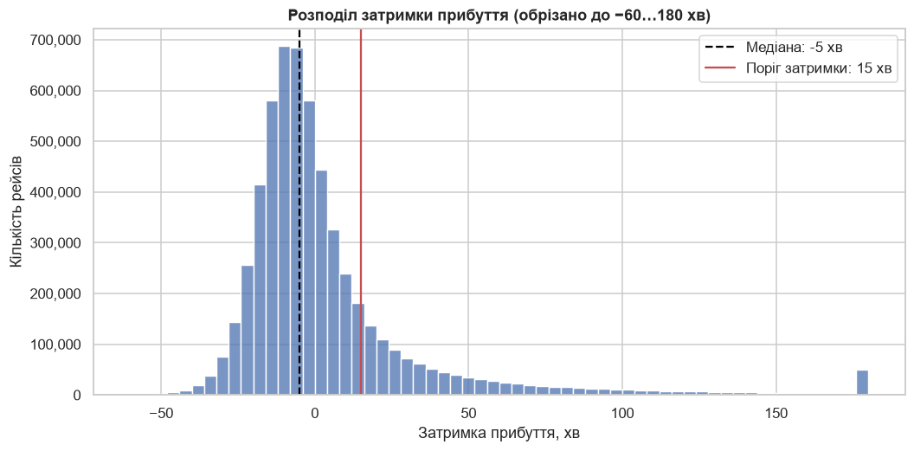
Рисунок 4.1 – Розподіл затримки прибуття виконаних рейсів
Розподіл одномодальний і помітно правоасиметричний. Пік припадає на інтервал від −10 до 0 хв: найтиповіша ситуація – прибуття трохи раніше розкладу. Зліва розподіл різко обривається приблизно на −60 хв: прибути значно раніше за розклад літак фізично не може. Праворуч від порогу 15 хв починається довгий «хвіст», який тягнеться далеко за межі графіка (стовпчик на правому краю акумулює всі значення понад 180 хв). Саме цей хвіст створює розрив між середнім і медіаною.
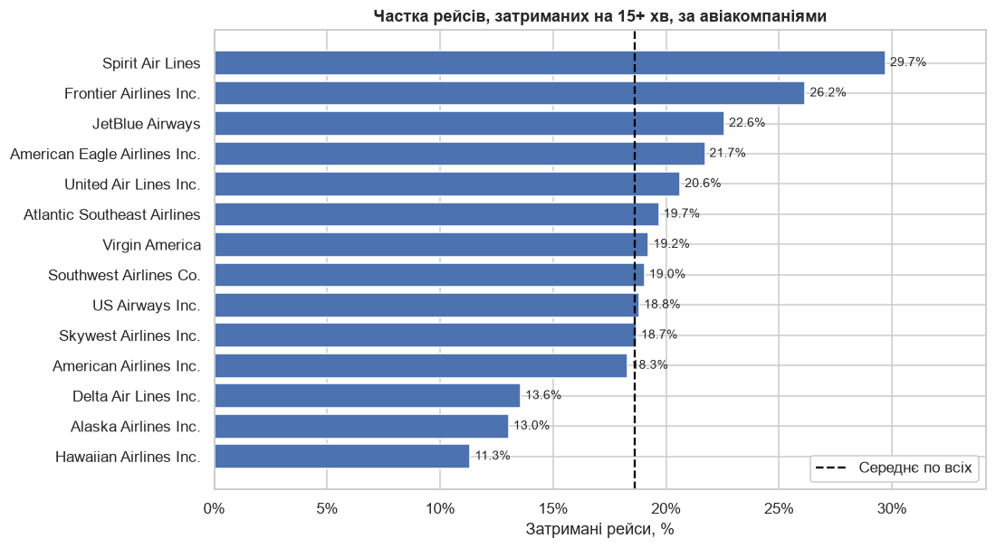
Рисунок 4.2 – Частка рейсів, затриманих на 15+ хв, за авіакомпаніями
Найгірший результат у Spirit Air Lines – 29,7 %, найкращий у Hawaiian Airlines – 11,3 %; різниця становить 18,4 відсоткового пункта. Пунктирна лінія середнього по всіх рейсах (18,6 %) ділить перевізників майже навпіл: вище за неї шість компаній, нижче – вісім. Розмір перевізника не визначає якість: найбільша Southwest (1,24 млн рейсів) показує рівно середній рівень, тоді як невеликі Spirit і Frontier очолюють антирейтинг, а невелика Hawaiian його замикає.
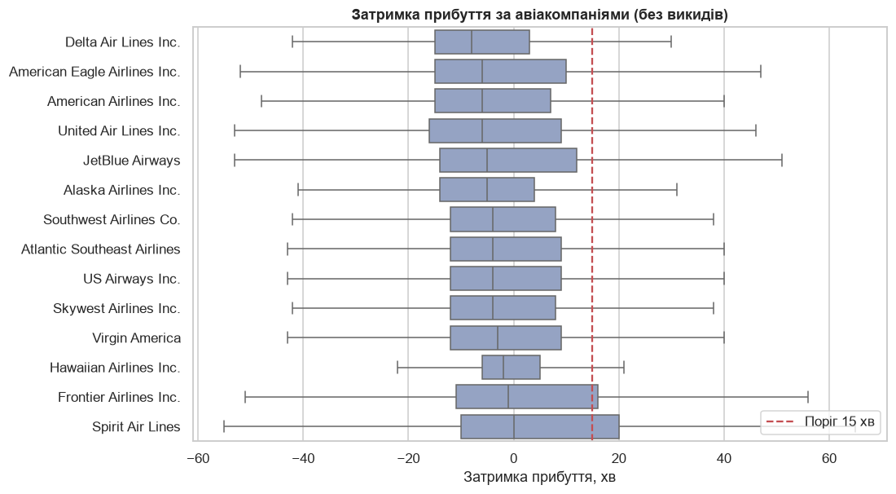
Рисунок 4.3 – Розкид затримки прибуття за авіакомпаніями (без точок-викидів)
Медіани в усіх 14 авіакомпаній нижчі за поріг 15 хв, і в 13 із них від’ємні: половина рейсів прибуває раніше розкладу. Виняток – Spirit із медіаною рівно 0 хв. Найширшу «коробку» мають Spirit і Frontier – їхній верхній квартиль сягає 16–20 хв, тобто понад чверть рейсів цих компаній уже формально затримані. Найвужча коробка у Hawaiian Airlines. Delta поєднує вузьку коробку з найнижчою медіаною (−8 хв) – найкращий баланс пунктуальності й передбачуваності серед великих перевізників.
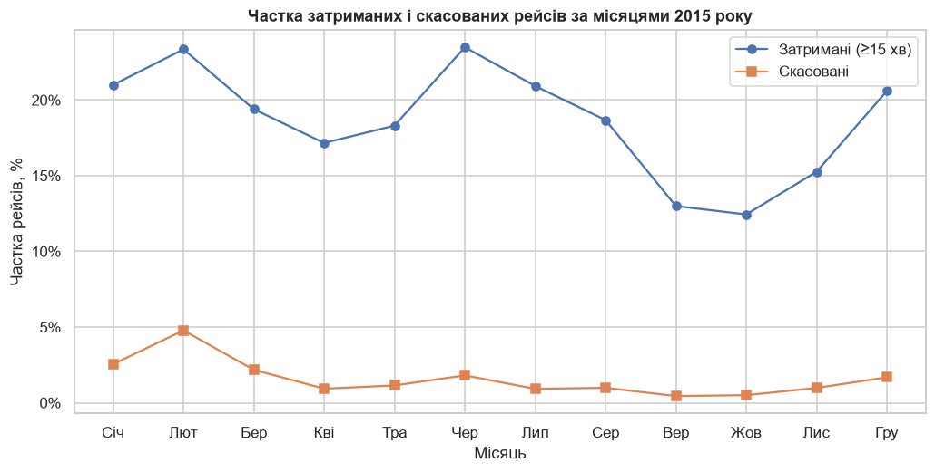
Рисунок 4.4 – Частка затриманих і скасованих рейсів за місяцями 2015 року
Крива затримок має два піки – лютий (23,3 %) і червень (23,5 %), а мінімум припадає на вересень–жовтень (13,0 % і 12,4 %). Скасування мають один різкий пік у лютому (4,8 %), учетверо вищий за річний рівень 1,5 %. Різна форма двох кривих показує, що зимова погода переважно скасовує рейси, а літнє перевантаження авіасистеми – затримує їх.
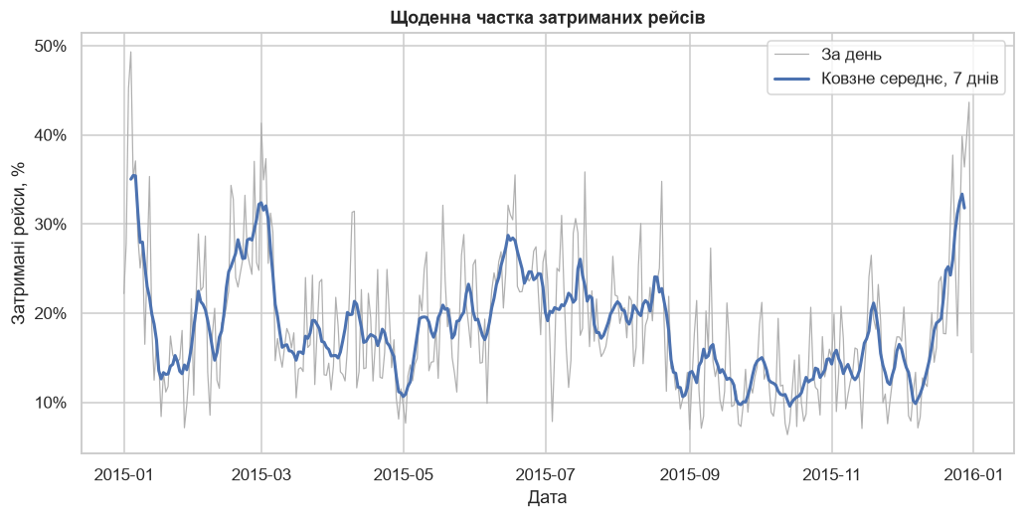
Рисунок 4.5 – Щоденна частка затриманих рейсів і ковзне середнє за 7 днів
Щоденний ряд демонструє, наскільки сильними є окремі погодні події: п’ять найгірших днів року – 4 січня (49,3 %), 3 січня (45,2 %), 30 грудня (43,7 %), 1 березня (41,3 %) і 29 грудня (39,9 %). Ковзне середнє за 7 днів згладжує щоденні коливання й підтверджує загальний W-подібний профіль року з двома піками та глибоким осіннім мінімумом.
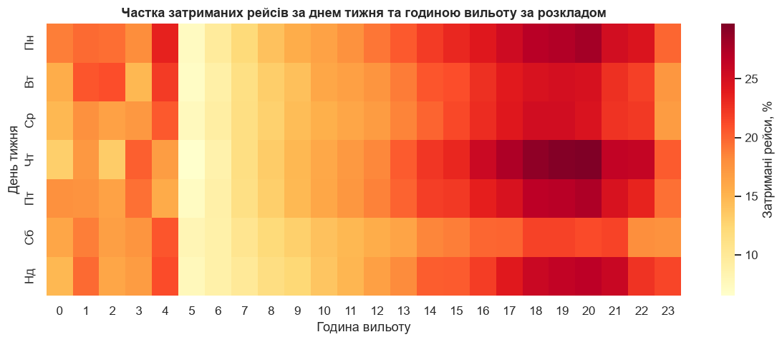
Рисунок 4.6 – Частка затриманих рейсів за днем тижня та годиною вильоту
Теплова карта показує чіткий світлий вертикальний «коридор» о 5–7 годині ранку: це найнадійніший час вильоту в будь-який день тижня (6,5–9,7 % затриманих). Далі кольори поступово темнішають зліва направо, і найтемніша зона припадає на 18–20 годину (до 29,7 % у четвер). Субота – найсвітліший рядок: її вечірній максимум лише 21,7 % проти 27–30 % у четвер і понеділок. Окремо виділяється невеликий темний «острівець» о 1–4 годині ночі – це переважно сильно запізнені вечірні рейси, що «переїхали» за північ, тому відсоток рахується від малої бази.
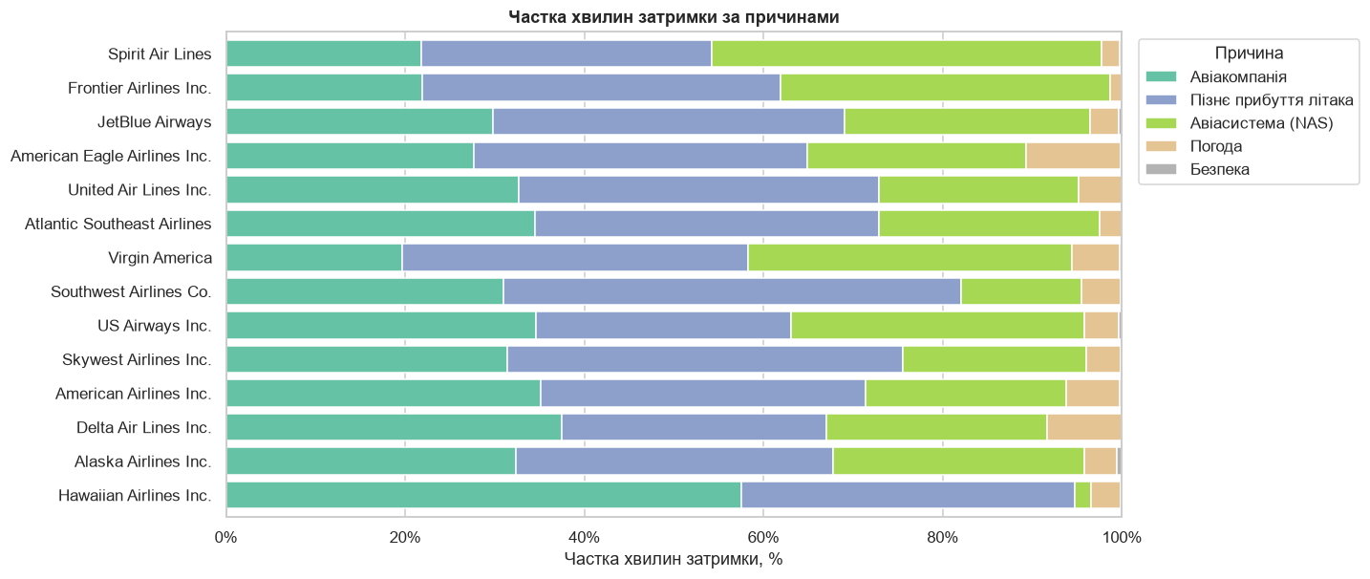
Рисунок 4.7 – Структура причин затримок за авіакомпаніями, % хвилин
Загалом домінують пізнє прибуття літака (39,8 %) і вина авіакомпанії (32,2 %); на погоду припадає лише 5,0 %. Структура помітно різниться між компаніями: у Hawaiian 57,6 % – власна вина авіакомпанії за майже нульового впливу NAS (1,8 %); у Spirit найбільша серед усіх частка NAS (43,5 %); у Southwest домінує пізнє прибуття літака (51,0 %) – наслідок швидкого обороту бортів; найбільша частка погоди в American Eagle (10,6 %).
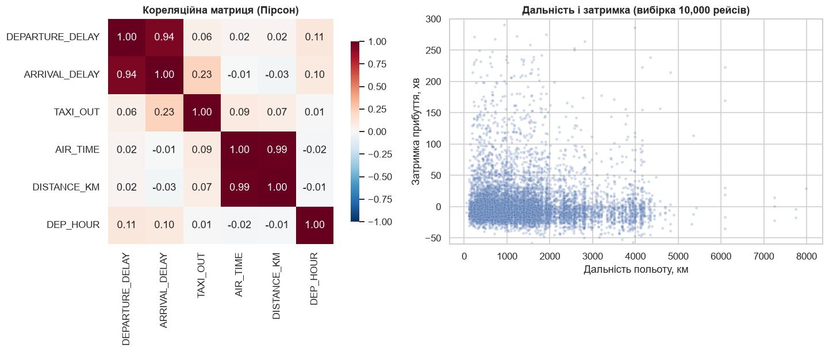
Рисунок 4.8 – Кореляційна матриця числових ознак і зв’язок дальності із затримкою
Теплова карта кореляцій показує сильний зв’язок між затримкою вильоту й прибуття (r = 0,94) та помірний – із часом руління перед злетом (r = 0,23). Діаграма розсіювання праворуч (вибірка 10 000 рейсів) демонструє суцільну «хмару» без нахилу, що візуально підтверджує відсутність зв’язку між дальністю польоту й затримкою (Пірсон −0,03, Спірмен −0,06).
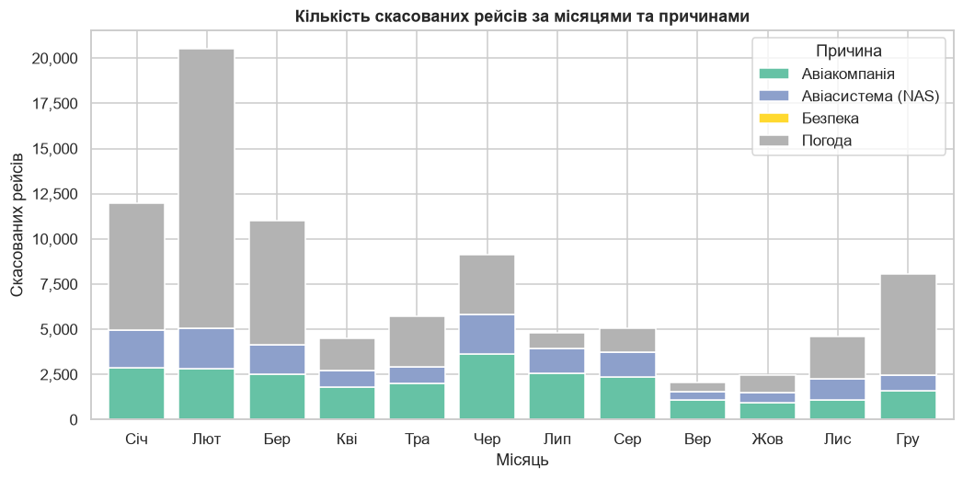
Рисунок 4.9 – Кількість скасованих рейсів за місяцями та причинами
Пік скасувань однозначний – лютий (20 517 рейсів), і він майже повністю пояснюється погодою (15 447 рейсів, 75,3 %). Улітку структура змінюється: у червні (9 120 скасувань) погода дає лише 36 %, а провідною причиною стає сама авіакомпанія (3 619 рейсів) – це вже операційні, а не погодні зриви. Найспокійніші місяці – вересень (2 075) і жовтень (2 454).

4.2. Інтерактивна аналітична панель Tableau Public
Для узагальнення результатів створено інтерактивну панель «Затримки авіарейсів у США, 2015» на платформі Tableau Public.
Посилання на опублікований дашборд: https://public.tableau.com/app/profile/petro.baranovskyi/viz/2015_17943528448380/2015
Оскільки Tableau Public погано працює з 5,8 млн рядків, у розділі 8 ноутбука підготовлено агреговану таблицю flights_tableau.csv: один рядок – комбінація «місяць × авіакомпанія × аеропорт вильоту», усього 12 382 рядки, які покривають 5 328 309 рейсів (рейси з числовими кодами аеропортів не мають координат і до файлу не потрапили). У таблиці зберігаються лише суми й кількості, а всі відсотки та середні обчислюються в Tableau обчислюваними полями виду SUM([delayed]) / SUM([completed]) – завдяки цьому фільтри перераховують показники коректно, без усереднення середніх.
Панель містить п’ять аркушів:
- «Ключові показники» – рядок KPI: кількість рейсів, середня затримка, частка затриманих і частка скасованих;
- «Карта аеропортів» – символьна карта аеропортів вильоту, де розмір позначки відповідає обсягу рейсів, а колір (палітра Red-Gold) – частці затриманих;
- «Рейтинг авіакомпаній» – горизонтальна стовпчикова діаграма з сортуванням за спаданням і підписами значень;
- «Динаміка за місяцями» – лінійні графіки часток затриманих і скасованих рейсів;
- «Причини затримок» – стовпчикова діаграма п’яти причин за кількістю хвилин.
Інтерактивні елементи (методичка вимагає щонайменше два):
- фільтр за авіакомпанією (список із прапорцями);
- фільтр за штатом аеропорту вильоту (список із прапорцями);
- фільтр за діапазоном місяців (повзунок);
- дія-фільтр: клік по аеропорту на карті фільтрує решту аркушів.
Усі три фільтри налаштовано режимом «Apply to Worksheets → All Using This Data Source», тому вони діють одночасно на всі аркуші панелі.
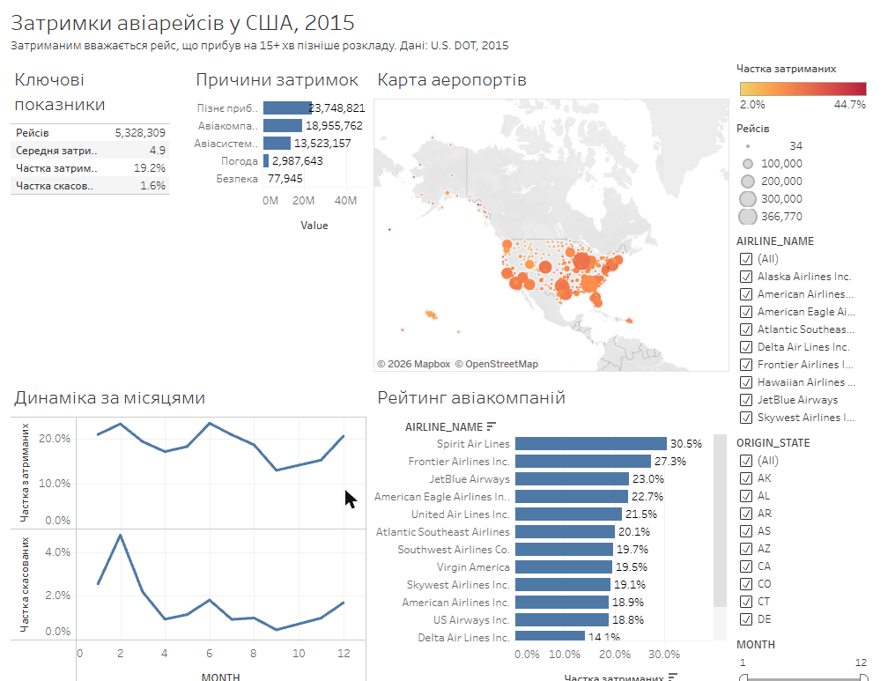
Рисунок 4.10 – Загальний вигляд аналітичної панелі Tableau Public
На загальному вигляді видно всі п’ять аркушів і три фільтри. Показники панелі (19,2 % затриманих, 1,6 % скасованих) дещо відрізняються від показників ноутбука (18,6 % і 1,5 %), оскільки панель побудована на підмножині без жовтневих рейсів із числовими кодами аеропортів, а жовтень був найкращим місяцем року.
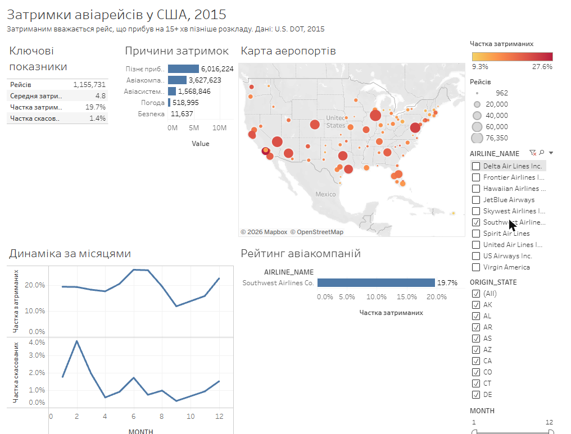
Рисунок 4.11 – Панель із фільтром за авіакомпанією (Southwest Airlines)
Після вибору однієї авіакомпанії перераховуються всі аркуші: кількість рейсів зменшується до 1 155 731, на карті лишаються лише аеропорти мережі Southwest, а в структурі причин чітко видно домінування пізнього прибуття літака (6,0 млн хвилин проти 3,6 млн у категорії «вина авіакомпанії»).
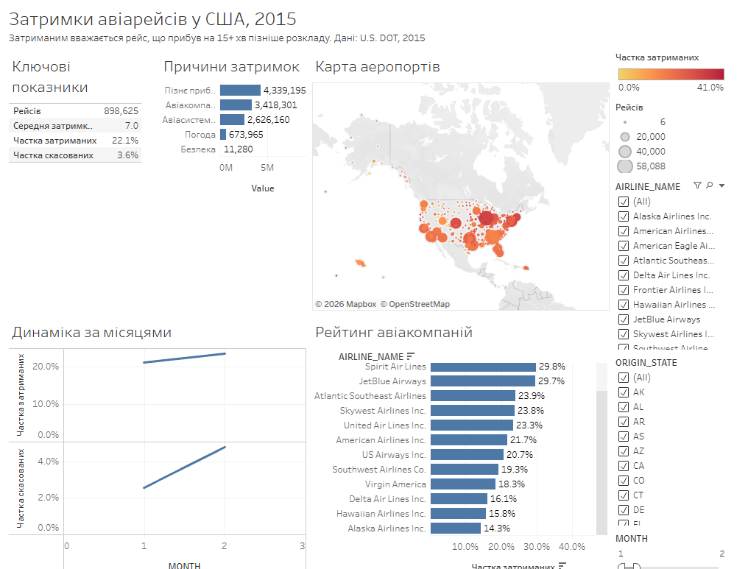
Рисунок 4.12 – Панель із фільтром за місяцями (січень–лютий)
Обмеження діапазону місяців до зимових наочно підтверджує висновки розділу 3: частка затриманих зростає з 19,2 % до 22,1 %, частка скасованих – з 1,6 % до 3,6 %, а в рейтингу авіакомпаній на перше місце виходять Spirit (29,8 %) і JetBlue (29,7 %).

ВИСНОВКИ
У курсовій роботі виконано повний цикл аналізу даних – від завантаження та очищення до візуалізації й інтерпретації – на наборі «2015 Flight Delays and Cancellations», що містить 5 819 079 внутрішніх рейсів США. Усі поставлені завдання виконано: перевірено якість даних, створено дев’ять нових аналітичних ознак, здійснено два об’єднання таблиць і дві зведені таблиці, побудовано дев’ять візуалізацій та інтерактивну панель Tableau Public із п’яти аркушів і чотирьох інтерактивних елементів.
Загальні показники: затриманими (прибуття на 15+ хв пізніше розкладу) виявилися 18,61 % виконаних рейсів, скасованими – 1,54 %. Середня затримка прибуття становить 4,41 хв за медіани −5 хв, а середнє запізнення саме затриманого рейсу – 58,91 хв.
Відповіді на дослідницькі питання
П1 – авіакомпанії та аеропорти.
Розрив між перевізниками сягає 18,4 в. п.: від 29,71 % затриманих рейсів у Spirit Air Lines до 11,33 % у Hawaiian Airlines. Рейтинги за затримками та скасуваннями не збігаються: American Eagle за затримками лише четверта (21,72 %), але скасовує 5,10 % рейсів – утричі більше за середнє. Серед 71 великого аеропорту найгірші – Chicago O’Hare (24,10 %), LaGuardia (23,95 %) і Miami (23,11 %); найкращі – Honolulu (10,80 %), Anchorage (12,57 %) і Kahului (13,24 %). У LGA і JFK медіанний час руління перед злетом сягає 23–24 хв проти 9–10 хв у Houston і Dallas, тобто затримки великих хабів значною мірою створюються ще на землі.
П2 – динаміка в часі.
Рік має два піки затримок: зимовий (лютий – 23,35 %) і літній (червень – 23,48 %); найспокійніші місяці – вересень (13,00 %) і жовтень (12,44 %). Протягом доби частка затриманих зростає втричі: з 6,5–8 % о 5–6 годині ранку до 29,7 % о 20-й годині в четвер. Найнадійніший день тижня – субота. П’ять найгірших днів року – 4 січня (49,3 %), 3 січня, 30 грудня, 1 березня і 29 грудня.
П3 – причини затримок.
Сумарно затримки склали 62 651 867 хвилин. Найбільший внесок дає пізнє прибуття літака – 39,84 %, далі вина авіакомпанії – 32,20 %, авіасистема NAS – 22,88 %, погода – лише 4,95 %, безпека – 0,13 %. Отже, близько 72 % хвилин затримки перебуває в зоні відповідальності перевізників, а не погоди.
П4 – дальність польоту.
Зв’язку між дальністю й затримкою практично немає: кореляція Пірсона −0,03, Спірмена −0,06; частка затриманих у всіх чотирьох квартильних групах дальності лежить у діапазоні 17,84–19,40 %. Натомість найсильніший зв’язок у наборі – між затримкою вильоту й прибуття (r = 0,94): літак майже не компенсує втрачений час у повітрі.
П5 – скасування.
Скасовано 89 884 рейси. Головна причина – погода (54,35 %), далі авіакомпанія (28,11 %) і NAS (17,52 %); на безпеку припало лише 22 рейси за рік. Пік – лютий (20 517 скасувань, 4,78 % усіх рейсів місяця), із яких 75,3 % спричинені погодою. За аеропортами найвища частка скасувань у LaGuardia (4,55 %), Newark (3,06 %) і Chicago O’Hare (2,99 %).
Практичні рекомендації
Пасажирам.
Обирати ранкові рейси з вильотом о 5–8 годині: ризик затримки там утричі нижчий, ніж увечері. За можливості уникати стикувань увечері та в хабах ORD, LGA й EWR. Для подорожей у лютому закладати резерв часу або розглядати альтернативні дати – у цьому місяці скасовується майже кожен двадцятий рейс. Для критично важливих поїздок звертати увагу не лише на середню затримку, а й на її розкид: у Frontier і Spirit він удвічі вищий (51,6 і 45,9 хв), ніж у Hawaiian (25,7 хв).
Перевізникам.
Оскільки 72 % хвилин затримки дають пізнє прибуття літака та власні операційні причини, найбільший ефект дасть збільшення резервів часу між рейсами одного борту, особливо в другій половині дня, та посилення ранкової пунктуальності – саме ранкові запізнення запускають ланцюгову реакцію. Southwest із часткою «пізнього прибуття» 51,0 % є найочевиднішим кандидатом на перегляд щільності обороту. Аеропортам-хабам варто працювати над скороченням часу руління: різниця в 14 хвилин між LGA і HOU у масштабі сотень тисяч рейсів дає мільйони хвилин затримки щороку.
Обмеження дослідження
- дані охоплюють лише 2015 рік і лише внутрішні рейси великих американських перевізників, тому висновки не можна механічно переносити на інші роки чи ринки;
- 486 165 рейсів жовтня (8,4 % набору) мають числові коди аеропортів замість IATA і не увійшли в аналіз на рівні аеропортів та в дашборд; на аналіз авіакомпаній, причин і динаміки це не вплинуло;
- причини затримок указують самі авіакомпанії за методикою BTS, тому розподіл між категоріями «вина авіакомпанії» та «авіасистема» може бути зміщеним;
- поля причин заповнені лише для рейсів із затримкою ≥ 15 хв, тому структура причин описує саме затримані рейси, а не всі рейси;
- кореляції показують статистичний зв’язок, але не доводять причинно-наслідкових зв’язків;
- викиди (502 588 рейсів із затримкою понад 40 хв) свідомо не видалялися, бо вони є реальною частиною досліджуваного процесу; щоб вони не спотворювали висновки, поряд із середнім послідовно використовувалася медіана.

СПИСОК ВИКОРИСТАНИХ ДЖЕРЕЛ
- Ball M., Barnhart C., Dresner M. et al. Total Delay Impact Study: A Comprehensive Assessment of the Costs and Impacts of Flight Delay in the United States. NEXTOR, 2010. Зведення результатів: https://www.travelagentcentral.com/running-your-business/air-traffic-crisis-looms-delays-hit-32-9-billion
- U.S. Department of Transportation. 2015 Flight Delays and Cancellations [Електронний ресурс] // Kaggle. URL: https://www.kaggle.com/datasets/usdot/flight-delays
- Bureau of Transportation Statistics. Understanding the Reporting of Causes of Flight Delays and Cancellations [Електронний ресурс]. URL: https://www.bts.gov/topics/airlines-and-airports/understanding-reporting-causes-flight-delays-and-cancellations
- pandas documentation [Електронний ресурс]. URL: https://pandas.pydata.org/docs/
- Matplotlib documentation [Електронний ресурс]. URL: https://matplotlib.org/stable/
- seaborn: statistical data visualization [Електронний ресурс]. URL: https://seaborn.pydata.org/
- Tableau Public [Електронний ресурс]. URL: https://public.tableau.com/
- Методичні рекомендації до виконання курсової роботи з дисципліни «Мови програмування для аналізу даних». – Полтава: НУ «Полтавська політехніка імені Юрія Кондратюка», 2026.

ДОДАТКИ

Додаток А. Посилання на програмну реалізацію та аналітичну панель
Репозиторій із програмним кодом і документацією: https://github.com/Peter-nik-bar/flight-delays-2015-analysis
Репозиторій містить ноутбук повного циклу аналізу (notebooks/analysis.ipynb), побудовані графіки (results/figures/), підсумкові таблиці (results/exports/), агреговані дані та скриншоти дашборда (tableau/), пояснювальну записку й презентацію (docs/), опис проєкту (README.md), перелік залежностей (requirements.txt). Вихідні CSV-файли в репозиторії не зберігаються через обмеження GitHub на розмір файлу (flights.csv – 565 МБ); інструкція щодо їх отримання з Kaggle наведена в README.md.

Інтерактивна аналітична панель Tableau Public: https://public.tableau.com/app/profile/petro.baranovskyi/viz/2015_17943528448380/2015

Додаток Б. Структура репозиторію
course-project/
├── data/
│ ├── raw/ # вихідні CSV з Kaggle (не в репозиторії)
│ └── processed/ # проміжні дані (перегенеровуються)
├── docs/
│ ├── Пояснювальна_записка.docx
│ └── Презентація.pptx
├── notebooks/
│ └── analysis.ipynb # основний ноутбук: повний цикл аналізу
├── results/
│ ├── figures/ # 9 графіків (PNG)
│ └── exports/ # 9 підсумкових таблиць (CSV)
├── tableau/
│ ├── flights_tableau.csv # агреговані дані для дашборда
│ └── screenshots/ # скриншоти панелі
├── README.md
├── requirements.txt
├── .gitattributes
└── .gitignore

Додаток В. Перелік побудованих графіків і таблиць
Графіки (results/figures/): 01_delay_distribution.png, 02_airlines_delayed_pct.png, 03_airlines_boxplot.png, 04_monthly_dynamics.png, 04b_daily_dynamics.png, 05_heatmap_day_hour.png, 06_causes_by_airline.png, 07_correlations.png, 08_cancellations.png.

Підсумкові таблиці (results/exports/): kpi.csv, airline_stats.csv, airport_stats.csv, pivot_day_hour.csv, pivot_season_time_of_day.csv, causes_by_airline_pct.csv, cancellations_month_reason.csv, monthly.csv, correlations.csv.

